28 czerwca 2019
Informacja prasowa
W domu najlepiej – porcelana idealna na rodzinne poranki

Wakacje, wyjazdy i zwiedzanie nowych miejsc to wspaniałe przeżycia, jednak każdy wie, że… w domu najlepiej! Nic nie zastąpi rodzinnych poranków, śniadań przygotowywanych „na szybko” i ciepłej herbaty w ulubionej filiżance. By te chwile były jeszcze bardziej wyjątkowe, warto zadbać o niepowtarzalną oprawę. Ciepło i rodzinną atmosferę wzbogaci ukochana porcelanowa zastawa, towarzysząca domownikom od śniadania, przez popołudniowe przerwy na kawę, po kolację. Dla kultywowania rodzinnych tradycji poleca się ponadczasowe Rococo.

Wiele z nas pamięta porcelanową zastawę z obiadów u ukochanej babci. Dzisiaj, patrząc na te same złote zdobienia, śnieżną biel klasycznej porcelany, czy kwiatowe dekoracje na filiżankach, przypominamy sobie te wspaniałe chwile. Właśnie, dlatego, warto kultywować rodzinne tradycje i zatrzymywać wspomnienia u siebie i swoich pociech – tak jak robiły to nasze babcie. Porcelana z duszą to nie tylko ozdoba Twojego domu – to bezcenny nośnik wspomnień.

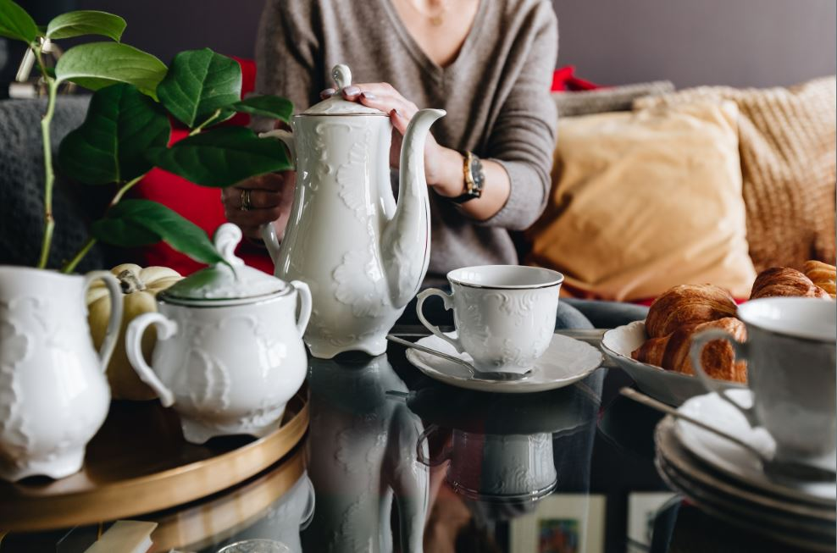
Rococo jest najlepszym dowodem na ponadczasowość klasycznych wzorów polskiej porcelany. Projekt kolekcji narodził się w XIX w. pod nazwą Rococco Sevres. Jest to fason, który od lat z dumą zdobi stoły i godnie reprezentuje fenomen polskiej, klasycznej ceramiki. Reliefowe zdobienia to jego znak rozpoznawczy. Płynna, delikatna forma i harmonijna lina to wybitny przedstawiciel porcelanowej sztuki rękodzielniczej. Rococco jest najlepszym dowodem na ponadczasowość klasycznych wzorów polskiej porcelany i najlepszym towarzyszem rodzinnych spotkań.
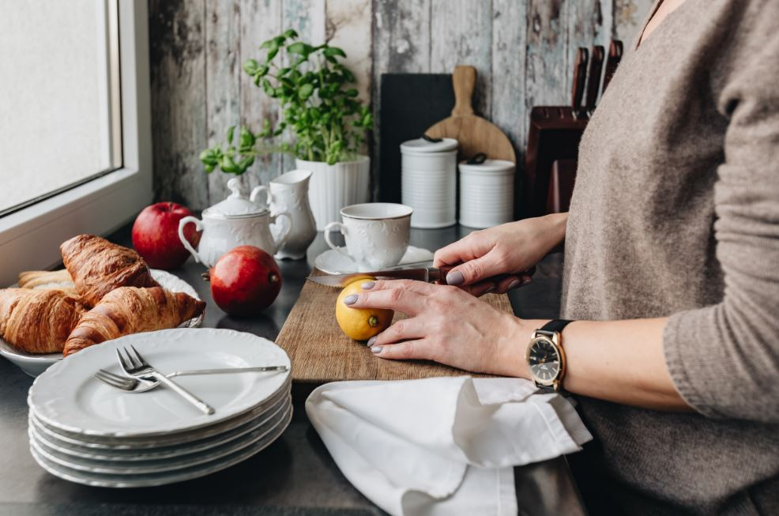
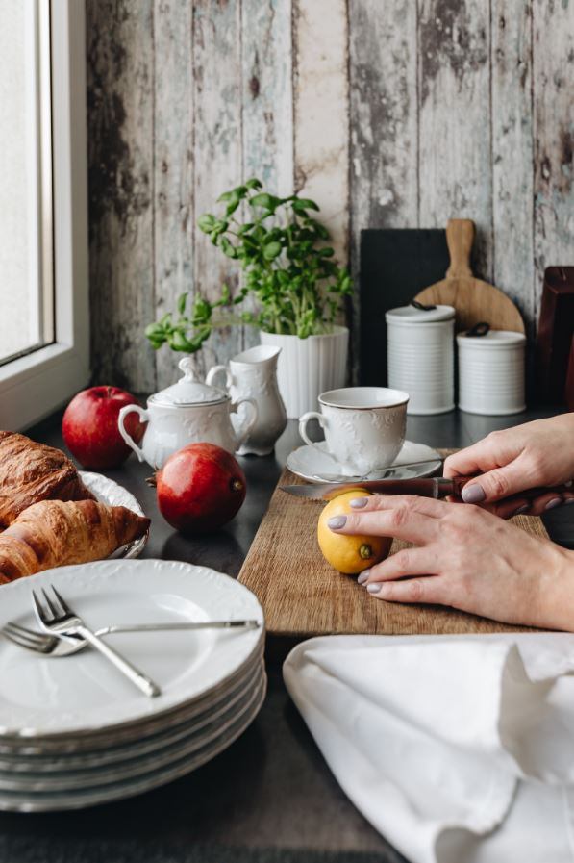
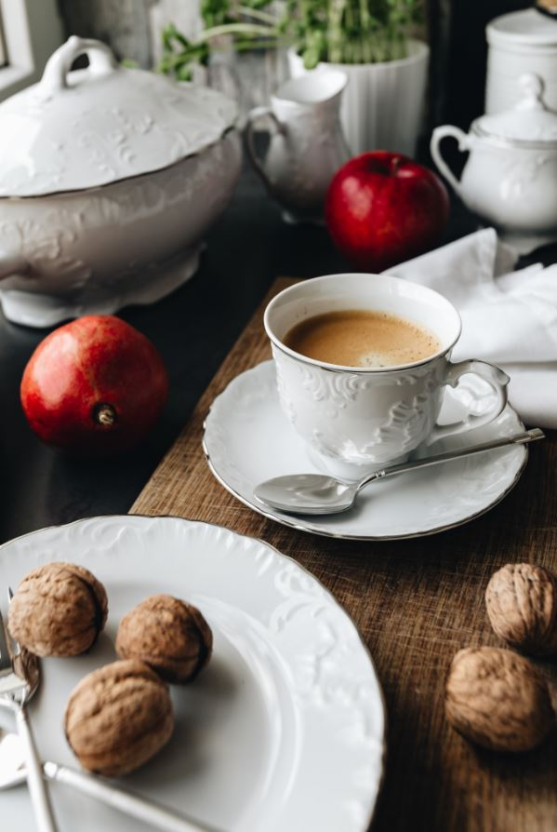
Dossier produktów:

Garnitur do kawy 39 el. 12 osób Rococo Platynowa Linia 3605, cena: 440,00 zł
Serwis obiadowy 44 el. dla 12 osób Rococo Platynowa Linia 3605, cena: 788,00 zł

Kolekcje Ćmielowa to powrót do źródeł poprzez odtwarzanie najstarszych, jedynych w swoim rodzaju, kolekcjonerskich fasonów tradycyjnej porcelanowej zastawy. Ta klasyczna i tradycyjna marka słynie
z historycznych zestawów porcelany stołowej w nowym ekskluzywnym wydaniu. Ćmielowskie produkty trafiają do monarchów i głów państw na całym świecie.
Polska Grupa Porcelanowa łączy potencjał trzech wiodących fabryk porcelany w Polsce. Ideą jej powstania, w lipcu 2018 roku, było zwiększenie dostępności wysokiej jakości produktów z wielopokoleniową tradycją. W ramach Grupy funkcjonują cztery odrębne marki: Ćmielów, Lubiana, Chodzież oraz Ćmielów Design Studio, które różnicuje rodzaj oferty, a łączy chęć realizacji potrzeb klientów, dla których fabryki szczycące się długoletnią tradycją produkują najwyższej jakości zastawę stołową. Jako grupa łącząca tradycję ze współczesnością, PGP chce wyróżniać się nie tylko doskonałym wzornictwem i jakością, ale także sprawnością organizacji i nowoczesnymi systemami współpracy z dynamicznie zmieniającym się rynkiem.
Kontakt dla mediów:
Paula Minkus
Triple PR, ul. Jaktorowska 5,
01-202 Warszawa
22 216 54 20, 601 542 502
paula.minkus@triplepr.pl
www.triplepr.pl

